MÔI TRƯỜNG VÀ CUỘC SỐNG

**Lễ ký kết thỏa thuận hợp tác giữa Công ty CP Bóng đèn phích nước Rạng Đông và Trường Đại học Điện lực**

23 Tháng Mười Hai, 2016- 01:05

**(Moitruong.net.vn)** – *Ngày 21/12/2016 vừa qua, tại Công ty CP Bóng đèn phích nước  Rạng Đông đã diễn ra lễ ký kết thỏa thuận hợp tác giữa Công ty CP Bóng đèn phích nước Rạng Đông và Trường Đại học Điện lực.*

Tham gia lễ ký kết, về phía Công ty CP Bóng đèn phích nước Rạng Đông có KS. Nguyễn Đoàn Thăng – Tổng giám đốc Công ty CP Bóng đèn phích nước Rạng Đông, về phía Trường Đại học Điện lực có TS. Trương Huy Hoàng – Hiệu trưởng Trường Đại học Điện lực, cùng đại diện lãnh đạo các Phòng, ban chức năng của hai đơn vị.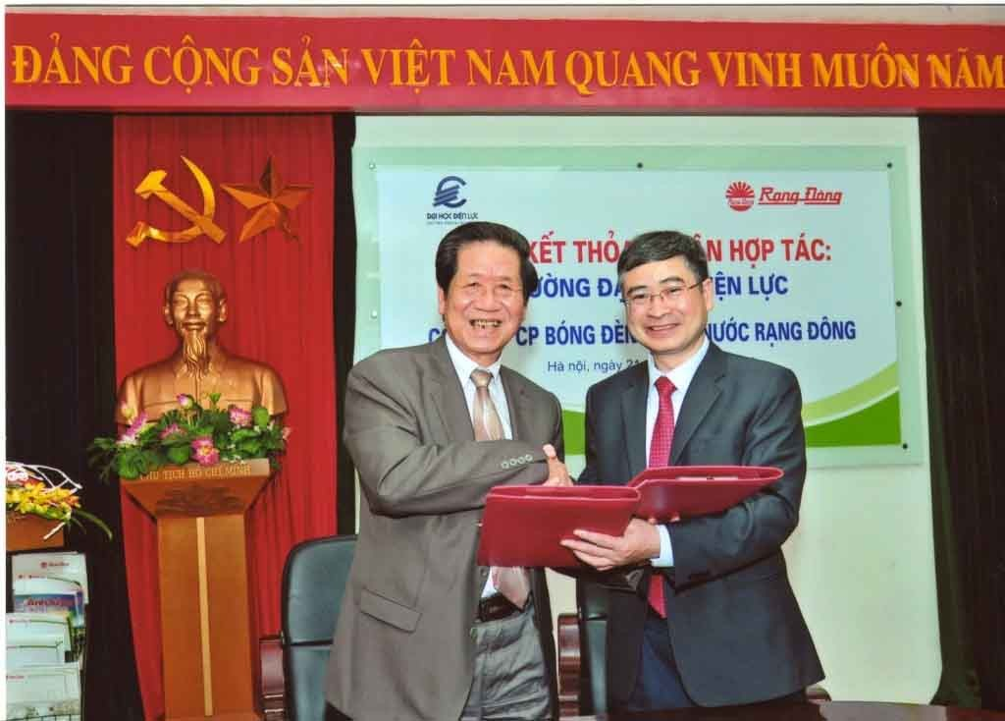

Ông Nguyễn Đoàn Thăng – Tổng giám đốc Công ty CP Bóng đèn phích nước Rạng Đông( bên trái) cùng ông Trương Huy Hoàng – Hiệu trưởng Trường Đại học Điện lực trong buổi lễ ký kết thỏa thuận hợp tác giữa hai bên

Tại lễ ký kết hai bên thống nhất triển khai các nội dung hợp tác đó là phối hợp trong các hoạt động chuyên môn, đáp ứng  kịp thời  nhu cầu, nâng cao chất lượng đào tạo, nghiên cứu khoa học, chuyển giao công nghệ, nâng cao hiệu quả sản xuất kinh doanh, khai thác có hiệu quả tiềm năng, nguồn lực, những thế mạnh của hai bên về công nghệ, cơ sở vật chất,…

 Lễ ký kết thoả thuận hợp tác đã kết thúc tốt đẹp với sự thống nhất cao của hai bên, tạo niềm tin và tiềm năng phát triển của những dự án liên kết tiếp theo. Đây là một dấu mốc quan trọng trong lộ trình phát triển và hợp tác lâu dài giữa hai bên.

Trước đó, Công ty cổ phần bóng đèn phích nước Rạng Đông cũng đã ký kết hợp tác toàn diện với Đại học Ngoại thương, Đại học Xây dựng, Đại học Mỹ thuật công nghiệp. Đưa tri thức của các nhà khoa học, các Thầy giáo vào hoạt động thực tiễn tại doanh nghiệp

***Thu Hà***

<https://moitruong.net.vn/le-ky-ket-thoa-thuan-hop-tac-giua-cong-ty-cp-bong-den-phich-nuoc-rang-dong-va-truong-dai-hoc-dien-luc/>